本地图片测试

相对路径图片
这是一个相对路径的图片：
[图片: 本地图片]

绝对路径示例（这里使用一个不存在的路径来测试失败情况)
[图片: 不存在的图片]

緷上
文本和图片混合
这里有一段文本，然后是图片，然后是更多文本。
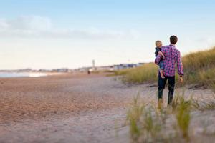
混合测试
之后继续有更多内容。
文本和图片可以共存。

